AUSBILDUNG – FORTBILDUNG – WEITERBILDUNG

- Grundlagenseminar -

Planung und Bau von Bahnübergängen

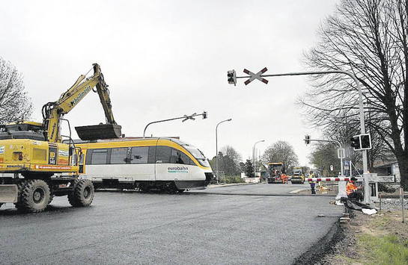

Datum: 17.01.2020
Ort: Berlin

Datum: 28.01.2020
Ort: Wiesbaden

Zielsetzung:

Es gibt allein in Deutschland über 30.000 Bahnübergänge. Die Sicherungstechnik vieler BÜ-Anlagen ist veraltet. Jährlich werden rund 500 Millionen Euro in die Beseitigung von Bahnübergängen und in die Verbesserung der Sicherungstechnik investiert.
Für Bahnübergangsplanung, -bau und -instandhaltung besteht ein erheblicher Handlungsbedarf.
Nutzen Sie die Gelegenheit, sich aus erster Hand über die Grundlagen der Planung und des Baus von Bahnübergangsanlagen zu informieren.

Zielgruppe:

- Inhaber, Geschäftsführer und Prokuristen
- alle eingebundenen Führungskräfte
- Ingenieure und Techniker
- Betriebswirte und Kaufleute
- Mitarbeiter in der Bauplanung, -ausführung und -sicherung

Zeitplan:

Beginn: 09:00 Uhr
Ende: 15:00 Uhr

Programminhalte:
- Fachbegriffe Bahnübergang (Lichtzeichen, Blinklichter, Halb-/Vollschranken u.a.)
- technisches Regelwerk BÜ
- BÜ-Planung (Kreuzungsplan, Planungsvarianten, Praxisbeispiele u.a.)
- technische gesicherte/nicht-technisch gesicherte BÜ
- zugbediente BÜ-Sicherungsanlagen
- signalüberwachte BÜ-Sicherungsanlagen
- Überwachungsarten (Überwachungssignal, fernüberwacht, hauptsignalgedeckt)
- Bahnübergangs- und Straßensicherungsanlage (BÜSTRA-Anlage)
- Ablauf eines BÜ-Sicherungsvorgangs
- Bauformen technischer BÜ-Sicherung
- Schrankenantriebe
- Fahrzeugsensoren
- Gefahrenraumfreimeldung (Radarscanner)
- Gleisschaltmittel
- Ein-/Ausschaltpunkte
- Einschaltstreckenberechnung.

Referent:

Dr. Günther Batel
Dozent für Projekt- und Sicherheitsmanagement
langjähriger Teilprojektleiter der DB Netz AG
langjähriger Projektleiter im Bereich Sicherheit und Qualität der DB-Konzernleitung
Wichtige Hinweise:

Anmeldung:
Die Anmeldung kann mit dem anhängenden Formular per Post, Fax oder E-Mail erfolgen. Die Plätze werden in der Reihenfolge des Posteinganges vergeben, Sie erhalten anschließend die Anmeldebestätigung und die Rechnung. Bei einer zu geringen Zahl von Anmeldungen hat der Veranstalter das Recht, die Veranstaltung abzusagen. Bereits geleistete Zahlungen werden in diesem Fall zurückerstattet. Weitere Ansprüche gegen den Veranstalter bestehen nicht.

Rücktritt:
Bei Stornierung bis 3 Wochen vor Veranstaltungsbeginn kann eine Bearbeitungsgebühr in Höhe von 60% der Veranstaltungsgebühr erhoben werden. Bei Absagen danach (Eingang bei uns) wird die gesamte Veranstaltungsgebühr fällig. Selbstverständlich ist eine Vertretung des angemeldeten Teilnehmers möglich.

Ort:
Berlin, Wiesbaden, München

Eine Anfahrtsskizze zum Veranstaltungsort und Hotelempfehlungen erhalten Sie mit der Anmeldebestätigung.

Teilnahme:
Die Teilnahmegebühr beträgt 275,- €/ Person zzgl. MwSt. bzw. für ÜGG- Mitglieder reduziert 255,- €/ Person zzgl. MwSt. Die Gebühr schließt Seminarunterlagen, Mittagsimbiss und Pausengetränke ein.

Fachkonzeption:
Überwachungsgemeinschaft Gleisbau e.V. – Vereinigung für spurgebundene Verkehrssysteme, Wiesbaden, Tel.: 0611 9994810

Organisation und Abwicklung:
DMB Deutsche Gesellschaft für Management in der Baupraxis mbH
Kronenstr.4, 10117 Berlin, Tel.:030 21016100 oder E- Mail: berlin@dmb-bau.de
Anmeldung
Internet: www.dmb-bau.de/veranstaltungen
eMail: berlin@dmb-bau.de
Fax: 030 21016103
oder per Post

Grundlagenseminar
Planung und Bau von Bahnübergängen

☐ 17.01.2020 in Berlin
☐ 28.01.2020 in Wiesbaden

...........................................................................................
Name, Vorname

...........................................................................................
Name, Vorname

...........................................................................................
Firma

...........................................................................................
Anschrift

...........................................................................................
PLZ, Ort

...........................................................................................
Telefon, Telefax

...........................................................................................
E-Mail

...........................................................................................
(Datum, Unterschrift)

Die Teilnahmegebühr werden wir nach Erhalt der Anmeldebestätigung/ Rechnung überweisen.

